Storia di Evelyn

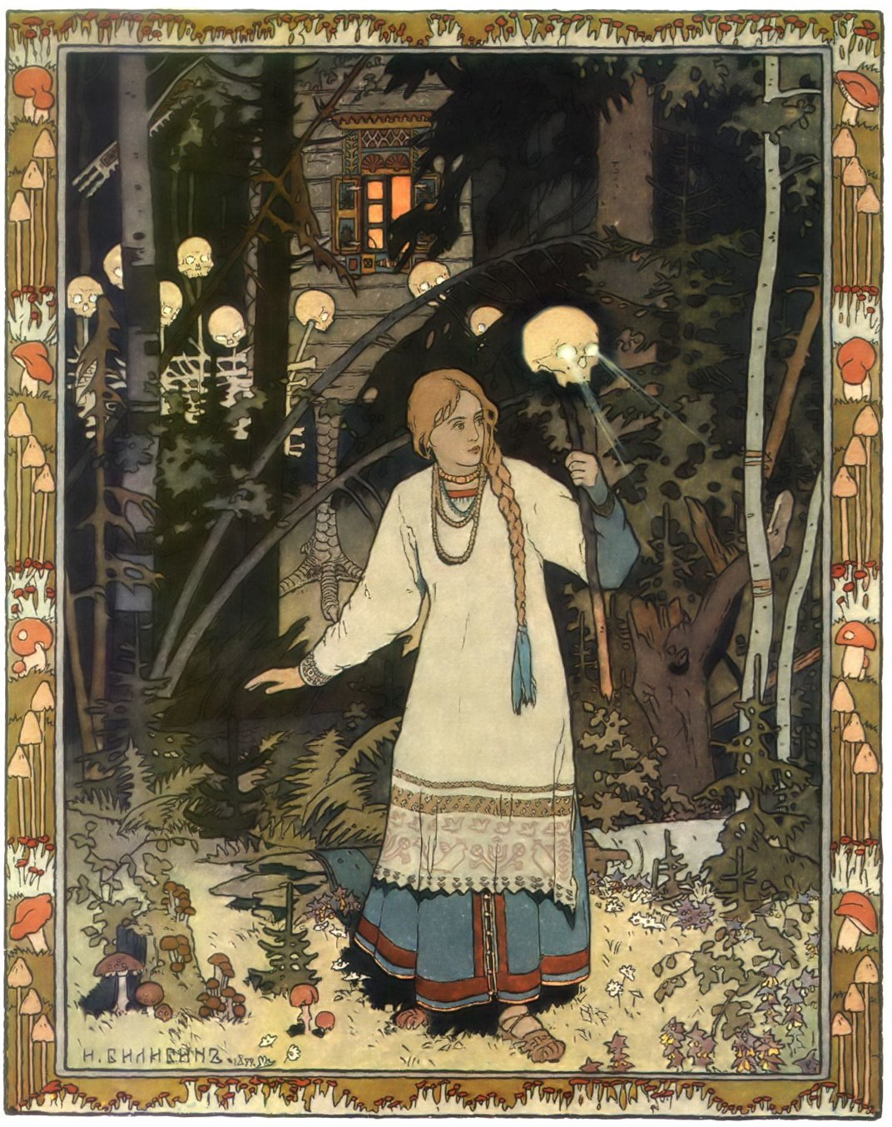

Storia di Evelyn è un progetto che nasce dalla volontà di riportare in vita un'antica fiaba bretone attraverso il teatro e la musica dal vivo.

La storia di Evelyn è stata recentemente riscoperta.
La trama è comune a tante culture ed è presente in versioni differenti sia nell’Europa occidentale Bretagna, Irlanda, Finlandia, sia nell’Europa Orientale, in Turchia, in Ungheria, Bulgaria.
Inoltre è considerata l’antenata della storia di Barbablù in primo luogo ,ma anche di altre fiabe conosciute come il Pifferaio Magico, Pelle d’asino, gli stivali dell’Orco, la Principessa furba; come tutte le fiabe oscure, ha avuto una valenza di monito per le giovani ragazze che si affacciano alla vita e che devono confrontarsi con l’universo maschile.

Evelyn è un giovane uomo bellissimo dalla voce incantevole,
….“E chi la sente interrompe qualsiasi cosa stesse facendo per ascoltare il canto che viene dalla foresta.
E non torna indietro mai.”

La favola si snoda con un’eroina, Alma che va contro le aspettative che si hanno sui soliti personaggi femminili fiabeschi e riesce, con astuzia e forza d’animo ad andare contro a quest’agnello travestito da lupo, riesce a sconfiggere l’Orco.

In un momento storico cruciale per la lotto contro la violenza sulle donne, Evelyn risulta una favola molto attuale che può far capire come cercare di analizzare questa problematica da un punto di vista non banale,senza vittimismo, ma analizzando come anche una donna vissuta in un passato molto remoto può essere d’esempio e scegliere di non essere una vittima.

NOTE SULLA MISE EN ESPACE

La storia di Evelyn è una favola musicata, con liuto Turco e voce. Ci sono quattro attrici che narrano e agiscono ,una di loro è cantante e musicista.

Le attrici sono sempre in scena e la mise en espace vuol riportare alle sere in cui le donne si riunivano nelle cascine e mentre ricamavano e facevano il corredo per le più giovani, raccontavano storie, cantavano, pregavano, giocavano alle carte; le donne più grandi durante il lavoro parlavano alle giovani delle loro esperienze mettendole in guardia sui pericoli del mondo esterno.

INTERPRETI

Sezen Gumustekin
Giancarla Malusardi
Carolina Migli Bateson
Sara Patanè

La Regia è di Carolina Migli Bateson
Le musiche sono originali composte da Sezen Gumustekin.
I movimenti scenici di Giancarla Malusardi

Per ulteriori informazioni

carolina_migli@hotmail.com

tel: 329-4006138

